ČESKÝ JAZYK

Opakování přídavných jmen
Přídavná jména rozdělujeme na tvrdá – vzor mladý (POZOR! 1 nový – mladý žák, 2 noví – mladí žáci)
měkká – vzor jarní ( ve všech rodech píšeme -í)
přivlastňovací – vzor matčin, otcův

- úkol: doplňte i,í – y,ý, zdůvodňujte si podle vzorů příd. jmen
(pokud můžete, cvičení vytiskněte a doplňte, jinak opište)

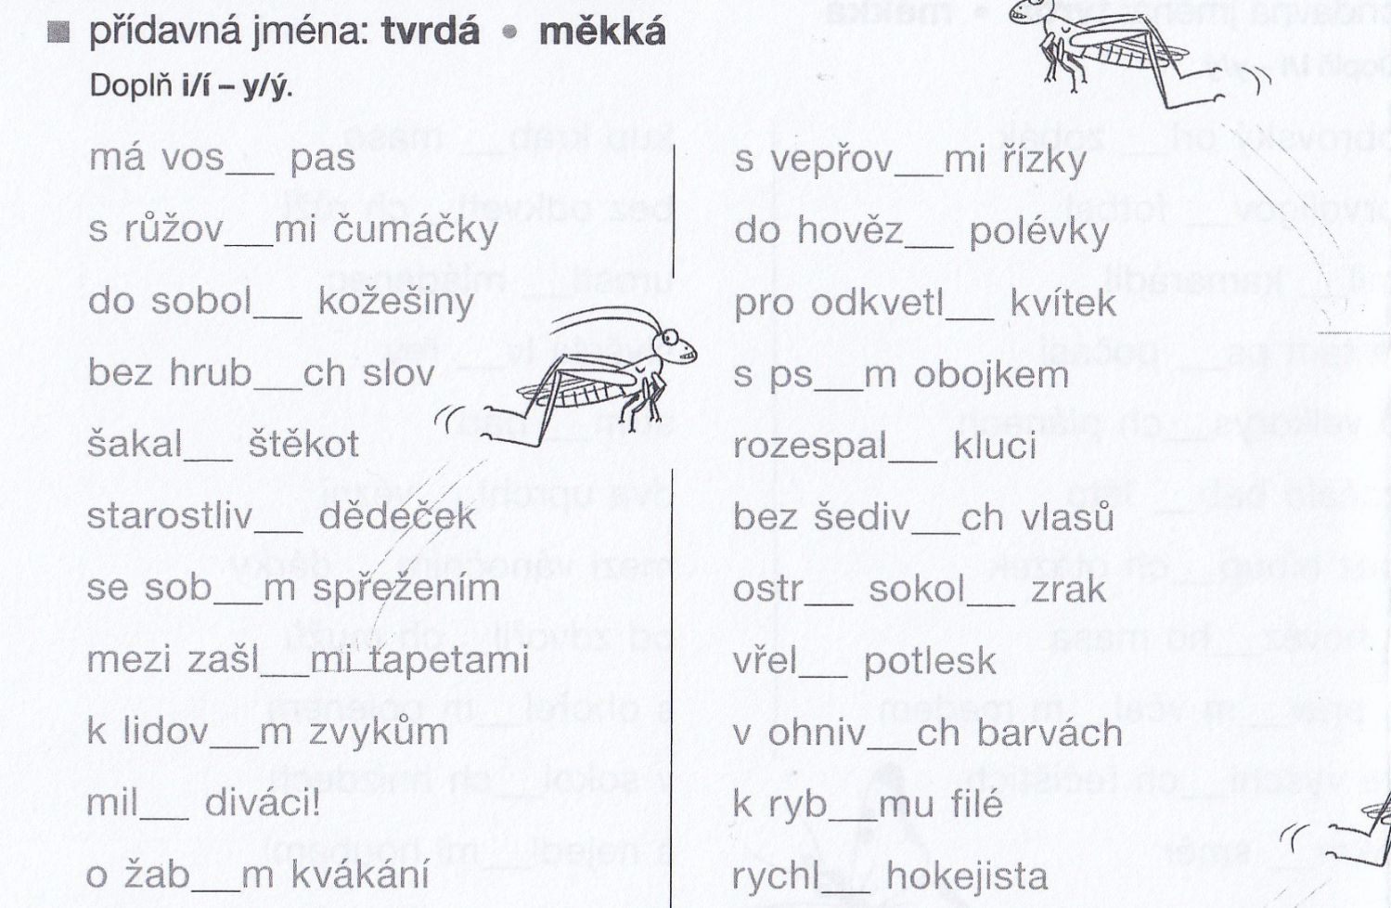

- úkol: Skloňování osobních zájmen já, ty, se - učebnice strana 122
Prosím, naučte se skloňovat zájmena i s pádovými otázkami zpaměti
1.p. kdo?co? – já
2.p. bez koho? čeho? – beze mě, beze mne
a tak dále – všech 7 pádů
V některých pádech jsou možné 2 tvary zájmene já ( ve 2., 3., 4. pádě).
Vyslovený tvar mě můžeme psát dvěma způsoby – mě nebo mně
- tvar mě (krátký) je ve 2. a 4. pádě
- tvar mně (dlouhý) je ve 3. a 6. pádě
V případě, že se budeme rozhodovat, zda napsat tvar mě nebo mně, pomůže nám podstatné jméno Vašek:
Krátký tvar – 2.p. beze mě – bez Vaška
4.p. vidím mě – vidím Vaška
Dlouhý tvar – 3.p. ke mně – k Vaškovi
6.p. o mně - o Vaškovi

Příklad: Oni tam šli beze mě (2.p.) – bez Vaška
Přijďte ke mně (3.p.) - k Vaškovi
Viděli jste mě (4.p.) - viděli Vaška
Povídali si o mně ( 6.p.) - o Vaškovi

Vyzkoušejte si doplňování tvarů zájmene já ve cvičení v pracovním sešitě str. 28/5.
Tady máte cvičení s doplněnými pády, vy napište pouze tvary zájmene já – někde jsou možné 2 tvary, někde pouze 1 ( vezměte si na pomoc učebnici na str. 122) a doplňujte do PS

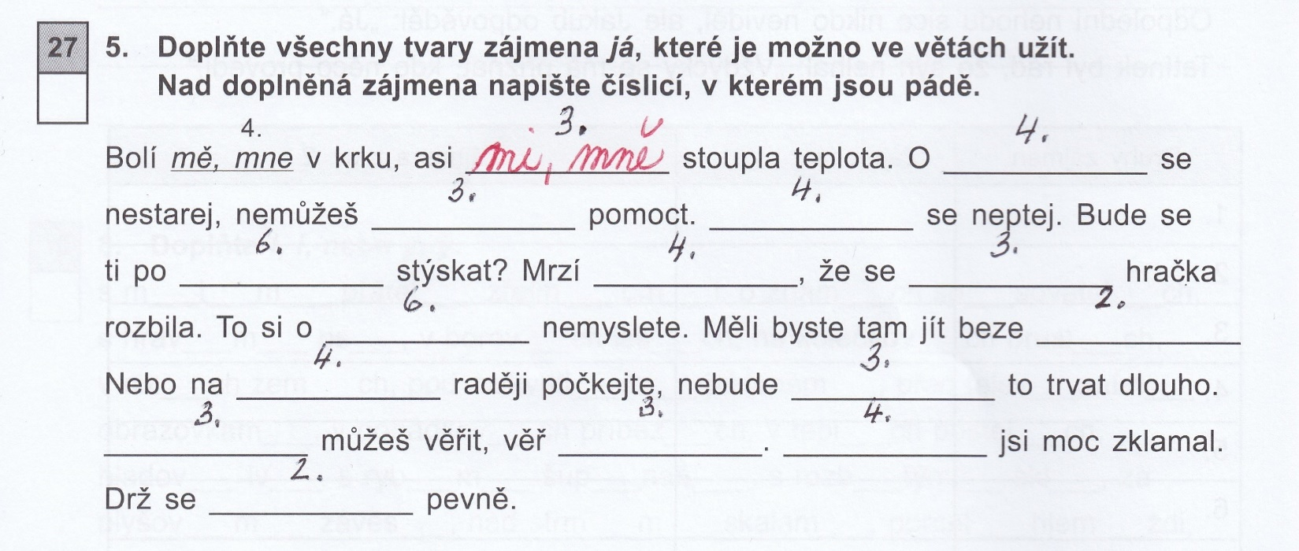

- úkol ( ze slohu): napište dopis ( mně, babičce, kamarádovi…) o tom, jak jste prožili Velikonoce, jak trávíte čas doma bez chození do školy…
Nezapomeňte na datum, oslovení, vlastní sdělení, závěr – rozloučení, podpis

MATEMATIKA

Některým z vás jsem v minulém úkole opravovala chybné psaní desetinných čísel, uvědomte si tedy znovu, že za desetinnou čárkou píšeme nejdříve desetiny a pak setiny.

- M str. 40/3
- Podle tabulky ( str. 33/7) si udělej svou tabulku a zapisuj do ní teplotu vzduchu, kterou bude ukazovat váš venkovní teploměr pravidelně každý den ve stejnou dobu ( od pondělí do pátku)
- M str. 41/13
- M str. 41/14 – pouze první 2 příklady

PŘÍRODOVĚDA

- Opakování minulé látky – odpovědi na otázky napište do sešitu
- Co zajišťuje oběhová soustava?
- Co tvoří oběhovou soustavu?
- Změř kolik tepů máš za 1 minutu.

- Nová látka - trávicí soustava
- Přečti si text v učebnici str. 60 – 61 + prohlédni si obrázky
- Napiš (nebo nalep) si poznámky do sešitu + nakresli obrázek

Datum 15.4.
Trávicí soustava
Trávicí soustava umožňuje příjem a zpracování potravy.
Živiny z potravy jsou vstřebávány do krve a rozváděny do celého těla.
Nestrávené zbytky potravy odcházejí z těla ven (stolice).
Důležitý je dostatek tekutin a pestrá strava bohatá na vitamíny.
Trávicí soustavu tvoří: dutina ústní, hltan, jícen, žaludek, tenké a tlusté střevo, konečník.
Důležitá je i hygiena ( mýt si ruce před jídlem, čištění zubů).

Obrázek do sešitu – vyberte si jeden ze 3 obrázků na str. 60 -61 (schéma trávicí soustavy – potravinová pyramida - obrázek zubu)

VLASTIVĚDA

Opakování – 1. světová válka + vznik ČSR ( učebnice str. 63 – 66)
Do sešitu napište odpovědi na otázky:
- V kterém roce začala 1. sv. válka a kdo v ní proti sobě bojoval?
- V jaké armádě bojovali vojáci z Čech a Moravy?
- Stojí ve vaší obci pomník se jmény vojáků padlých v 1. sv. válce? Pokud ano, spočítej, kolik jmen je na něm napsaných. Není mezi nimi někdo z vaší rodiny?
- Prohlédni si 2 mapky v učebnici na str. 64 a napiš, které nové státy vznikly na území bývalého Rakouska – Uherska.
- Kdy vznikla ČSR?
- Prohlédni si mapku (pokud můžeš, vytiskni a nalep do sešitu) a napiš z kterých částí se skládala nová ČSR.
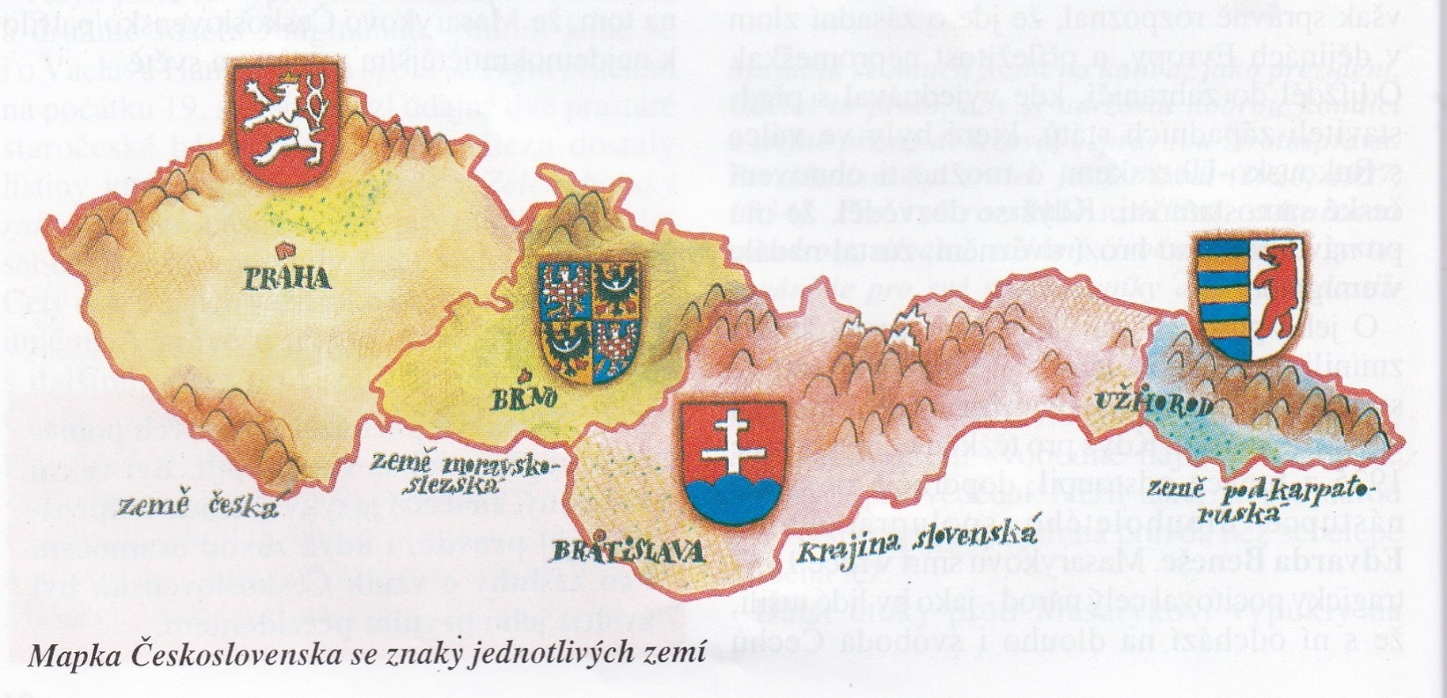

- Jaká povolání vykonával T. G. Masaryk před tím, než se stal prezidentem?

Prosím, červeně označená cvičení mi pošlete do soboty 18.4.
Pokud nebudete něčemu rozumět nebo si nebudete s něčím vědět rady, napište mi.
Také vám připomínám, abyste nezapomínali na čtení – tento týden nemáte úkol z čítanky, čtěte knížku do ČD.
Zdravím vás všechny a přeji vám, ať jste zdraví a dobře užíváte volný čas. H. Janovská

